2013《高频电子线路》试卷（B）参考答案
一、填空题（每空1分，共35分）
1、（1）发送设备、（2）信道、（3）接收设备
2、（4）临界工作状态、（5）输出功率最大、（6）效率较高、（7）尖顶余弦脉冲
3、（8）压电和反压电效应（9）串联型晶体振荡器（10）并联型晶体振荡器
4、（11）普通调幅、（12）双边带调幅、（13）单边带调幅、（14）残留边带调幅
5、（15）惰性失真、（16）负峰切割失真、（17）RLCL选得太大，放电太慢，跟不上输入信号包络线的变化（18）检波器交、直流负载电阻差值太大造成的
6、（19）频偏大、（20）中心频率稳定度高
7、（21）利用反馈控制电压控制放大器的增益,使输出信号的幅度基本不变
8、（22）欠压、（23）减小、（24）过压、（25）增大
9、（26）X_{be}和X_{ce}电抗性质相同,X_{cb}和它们电抗性质相反。
10、（27）调幅、（28）同步检波、（29）混频
11、（30）幅度、（31）频率
12、（32）鉴相器、（33）环路滤波器、（34）压控振荡器、（35）用于实现两个电信号相位同步，即可实现无频率误差的频率跟踪
二、（本题满分15分）
为了计算放大器的增益，应求出与谐振回路并联的总电导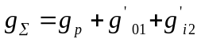，为此，首先计算出接入系数p₁与p_{2,}有：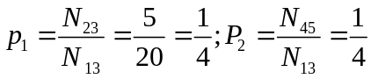
因而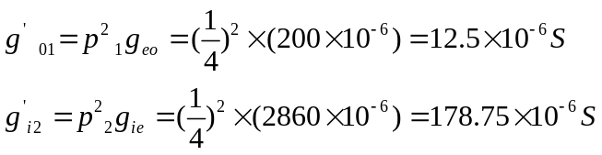
谐振回路固有的谐振电导为：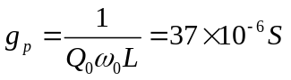
于是：=228.25x10⁻⁶S
谐振时的电压增益为：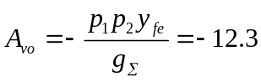
此时回路的有载Q值为：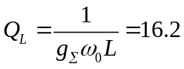
因而通频带为：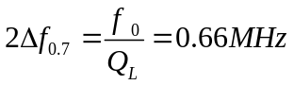
三、（本题满分15分）
由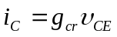，当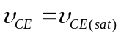时，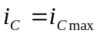，因此得
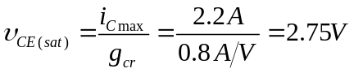
V_{cm}＝V_{CC}－υ_{CE（sat）}＝（24－2.75）V＝21.25V
I_{cm1}＝i_{Cmax}α₁（θ_{c}）＝（2.2×0.436）A＝0.96A
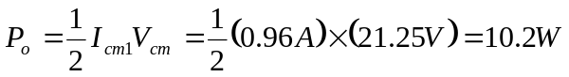
I_{C0}＝i_{Cmax}α₀（θ_{c}）＝（2.2×0.253）A＝0.557A
P_{DC}＝V_{CC}I_{C0}＝（24V）×（0.557A）＝13.36W
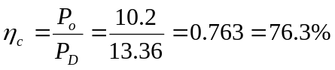
P_{c}＝P_{DC}－P_{o}＝（13.36－10.2）W＝3.16W＜P_{CM} （安全工作）
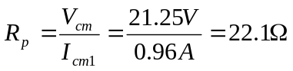
集电极供电电压增大时，放大器由临界转入欠压工作状态。
基极偏压增大，放大器的工作状态由临界状态转入过压工作状态。
四、（本题满分15分）
（1）1、4同名端
（2）回路的电容为：
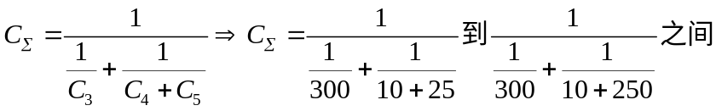
即：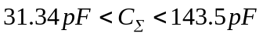
输出的频率为：
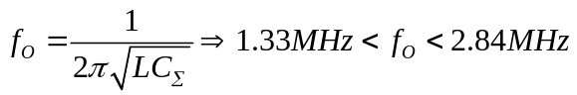
五、（本题满分10分）
根据差分对的传输特性可知：
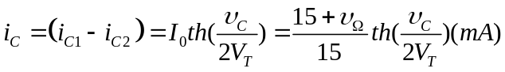
输入的载波信号的幅度大于105毫伏，可以视为大信号，故：
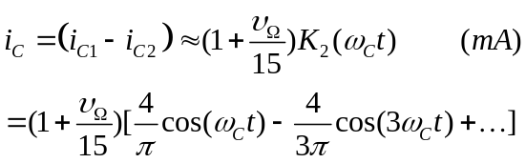
可见，输出的表达式中含有载波的奇次谐波分量，经过滤波器后可以输出：
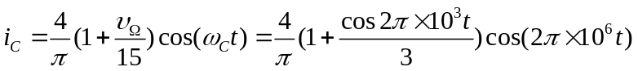
六、（本题满分10分）
（1）锁相环的基本组成由鉴相器、环路滤波器和压控振荡器构成。
鉴相器：加鉴相器的信号，一是参考信号，一是反馈信号，它的输出电压υ_{e}与上述的两个信号的频率差有关，而与这两个信号的幅度无关，同样地，称鉴相器输出的电压信号υ_{e}为误差信号，一般具有正弦的鉴相特性。
低通滤波器：根据相位比较器的原理，误差信号υ_{e}的大小与极性反映了瞬时频差的大小与极性，低通滤波反映了瞬时频率差随时间变化的快慢。因此，滤波器的作用是限制反馈环路中流通的频率差的变化，只允许频率差较慢的变化信号通过实施反馈控制，而滤除频率差较快的变化信号使之不产生反馈控制作用。
压控振荡器：电压频率控制电路又称为电压控制振荡器，是自动频率控制电路的重要组成部分。电压频率控制电路的作用是在控制信号υ_{c}的作用下，使输出信号的频率随着控制电压的变化而变化，它是锁相环中固定的积分环节。
（2）可变分频器的设定范围在1500-2000之间。
